**МБДОУ «Детский сад «Рябинушка» п. Коробицыно**

**Консультации**

**для родителей**

**по проекту за здоровый образ жизни**

**«Познай себя»**

Подготовила Нуртдинова Н.Ю.

2014г.

**Ребёнок растёт**

Существует формула, по которой можно рассчитать, каким будет рост вашего ребёнка, когда он станет взрослым. Для этого нужно сложить рост мамы и папы, эту сумму разделить пополам. Затем, если нужно вычислить рост сына, то надо прибавить 6,5, а если рост дочери, то отнять 6,5.

(Пример: рост мамы 164, рост отца 176, в сумме 340, делим пополам, получаем 170 см. для сына средний конечный рост будет около 176,5 (170+6,5). Для дочери около 163,5 (170-6,5). Но это лишь средние расчёты. В одной семье, у одних родителей три дочери: одна 162 см, другая 172 см, а третья 157 см, а средний рост для девочек в этой семье 165+10 см. дети растут во сне. Гормон роста выделяется в кровь ночью, когда ребёнок крепко спит. Так что абсолютно правы те родители, кто укладывает ребёнка спать всегда вовремя, не позднее 10 часов вечера.

Дефицит гормона роста приводит к карликовости, часто это бывает врождённая болезнь. По самым разным причинам у ребёнка в гипофизе с самого рождения вырабатывается очень мало гормона роста. Ребёнок рождается с нормальным ростом и весом, а потом начинает плохо расти и к двум годам обычно не достигает 80 – 85 см. с каждым годом ребёнок всё больше и больше отстаёт в росте от сверстников.

Если такого ребёнка не лечить, то уже взрослым человеком он будет иметь маленький рост: мужчины - меньше 140 см, женщины – меньше 130 см. если обследование подтверждает, что причина отставания в недостатке гормона роста, - ставится диагноз «гипофизарный нанизм» и назначается терапия гормона роста.

От чего зависит рост ребёнка? Дети растут во сне. Каким будет ваш ребёнок, когда он станет взрослым? Как растёт здоровый ребёнок? На сколько сантиметров в год должен подрастать малыш? Первый скачок роста происходит обычно в возрасте 4 – 5 лет. Следующий обычно приходится на подростковый возраст – начало периода полового созревания. В это время дети растут очень быстро – в год до 8 – 10 см и даже более. Причём, у мальчиков и девочек это происходит, как известно, в разном возрасте – девочки «стартуют» раньше на 1 – 2 года, мальчики потом их догоняют и перегоняют.

Это нормальное явление, но именно в это время дети часто жалуются на недомогания, а врачи порой объясняют всё именно тем, что ребёнок слишком резко вырос. Противоречия здесь никакого нет. Просто, внутренние органы, мышцы, не успевают «угнаться» за ростом тела, и действительно может возникать некий дискомфорт, недомогание. Бывают мышечные боли но, как правило, несильные. В это время нередко у детей определяются, например, так называемые физиологические шумы в сердце. Родителям не стоит паниковать, но в то же время нельзя совсем не обращать внимания на жалобы ребёнка – необходимо внимательное и регулярное наблюдение врача, чтобы не пропустить начало действительно серьёзного заболевания. Как определить – ребёнок по росту будет в маму или в папу?

Рост ребёнка во многом зависит от роста обоих родителей! То есть если мама и папа оба невысокие, то сын вряд ли будет надеждой сборной баскетболу. Причём, мальчики растут обычно так же, как их папа ( или родственник по мужской линии – дядя, дедушка), а девочки следуют сценарию «женской линии» (мама, бабушка, тётя). Так что если папа ребёнка до определённого возраста стоял в строю сверстников ближе к концу шеренги, а подростком за одно лето «вымахал», то вероятно, что и «кроха – сын» со временем догонит (а может, и перегонит) ровесников.

Утренняя гигиеническая гимнастика благотворно действует на весь организм ребёнка, оказывает большое оздоровительное и воспитательное влияние. Упражнения подбираются с таким расчётом, чтобы в них принимали участие основные мышечные группы и системы детского организма.

Примерная схема комплекса утренней гимнастики должна быть такова:

* Потягивание;
* Ходьба (на месте или в движении);
* Упражнения для мышц шеи, рук и плечевого пояса;
* Упражнения для мышц туловища и живота;
* Упражнения для мышц ног (приседания и прыжки);
* Упражнения общего воздействия с участием мышц ног и рук (махи, выпады вперёд (в стороны));
* Упражнения солового характера;
* Упражнения на расслабление;
* Дыхательные упражнения.

Утренняя гимнастика не только «пробуждает» организм, но и оказывает определённый тренирующий эффект. После зарядки можно предложить ребёнку лёгкий бег.

Комплексы упражнений рекомендуется менять раз в месяц, начиная постепенно заменять отдельные составляющие через 3 недели начала занятий по данному комплексу.

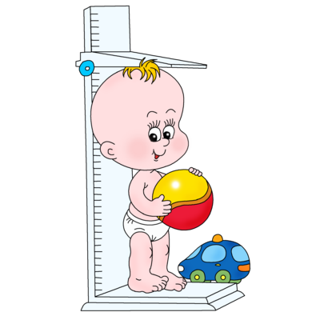

**Баня**

Вредна ли баня для детей? На этот вопрос, волнующий пап и мам, можно ответить однозначно – нет! Специальные исследования, проведённые в нашей стране, показали, что целебный жар полезен с 3 лет. Однако режим банной процедуры для малышей должен быть более щадящим, чем для взрослых. Старайтесь оберегать детей от переохлаждения – действия слишком контрастных температур. После парной им рекомендуется принимать не холодный , а тёплый душ. Обычно достаточно 2-3 заходов продолжительностью по 8 – 10 минут. Первый заход нужен для качественного прогревания тела – до покраснения кожи и появления пота, для второго и третьего понадобятся веники. В перерывах между заходами в парную можно принять прохладный или холодный душ, окунуться в бассейн. Для восполнения потерь воды и минеральных веществ в умеренном количестве можно выпить чай, сок, квас. Подливая воду на горячие камни печи и полки парильного помещения, можно одновременно разбрызгивать ароматические вещества. Особенно популярна у завсегдатаев бань эвкалиптовая настойка, весьма полезная для верхних дыхательных путей. Ароматические вещества добавляют в тёплую воду, выливаемую на горячие камни из расчёта: 1 чайная ложка эвкалиптовой настойки, или 10 – 20 капель ментолового масла, или 1,5 стакана кваса на 2 – 3 литра воды.

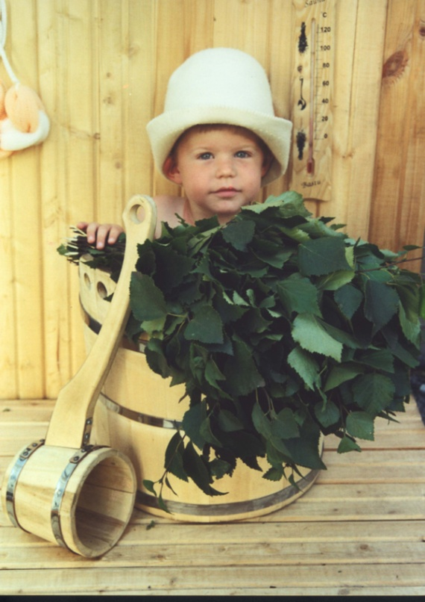

**«Безобидные сладости»**

Сладкое с незапамятных времён неизменно служило синонимом приятного и во многом недоступного. Уже с самого рождения детей мы начинаем приучать их к неумеренной сладкой жизни: даём грудничкам сильно послащённые молочные смеси, особенно в тех случаях, когда они остаются без материнского молока. А потом удивляемся, почему малыши выплёвывают овощные и фруктовые соки.

Между тем вкусовые ощущения и привычки у человека зарождаются именно в раннем возрасте. От того, насколько он привыкнет к той или иной пище, будет в дальнейшем зависеть характер его питания. Не надо быть большим провидцем, чтобы сказать, что сегодняшние дети, став взрослыми, в большинстве своём будут любить сладкое.

А не хотелось бы! Надо, чтобы они любили всё в меру, ибо известно, что неумеренность в образе жизни, а в питании особенно, никогда к хорошему не приводит. В полной мере это относится и к употреблению сахара. А пока подавляющее большинство детей получают конфеты, шоколад, варенье почти каждый день. Даже гуляя по улице, находясь в общественном транспорте, театре, кино, ребёнок сосёт леденцы, грызёт печенье, ест мороженое. Детей с яблоком или морковью в руках практически не встретишь. Таким образом, вместо положенных 60 грамм в день многие из ребят – дошкольников в общей сложности получают сахара в 2 раза больше.

Немаловажно также и то, что в 6 – 7 лет у ребёнка уже можно активно воспитывать сознательное отношение к употреблению сладостей. Однако и при таких условиях необходимо, чтобы употребление сладостей ни в коем случае не превращалось в систему, как это бывает сейчас во многих семьях. Но, пожалуй, ещё более жёсткого контроля требуют дети с различными проявлениями аллергического диатеза, ибо они отличаются в большинстве своём особо повышенной чувствительностью ко всяким сладким вещам. Иной раз стоит такому ребёнку съесть одну дольку шоколада, как тот час же всё его тело покрывается зудящей сыпью типа крапивницы. Но об этом отдельный разговор.

Современный ритм жизни человека с большими нервными нагрузками и с постоянно уменьшающейся физической активностью требует качественно иного питания. Теперь для многих людей отпала необходимость в большом количестве энергетического материала. Как считают учёные, наша пища должна быть не только разнообразной, но строго сбалансированной в отношении белков, жиров и углеводов. И она обязательно должна включать большое количество витаминов, минеральных солей и микроэлементов. Все эти требования в полной мере относятся и к питанию дошкольников.

Между тем сладости практически лишены всего этого. Их основа – сахар, который является носителем «пустых» калорий и никакой иной ценности , кроме энергетической, не имеет. Не содержит сахар ни витаминов, ни микроэлементов, ни солей. Они в процессе переработки сахарной свёклы уничтожаются. Чем чище, белее сахар, тем он менее полезен. Потребление большого количества сахара и кондитерских изделий в известной степени оправдано лишь при напряжённой физической работе, а также при усиленных занятиях спортом. Однако, как известно, это в основном удел взрослых. Для детей же избыток сахара – это всегда лишние калории, которые повышают риск развития нарушения жирового и углеводного обмена.

Систематическое потребление детьми сладостей в больших количествах нередко служит одной из причин развития такого весьма грозного заболевания, как сахарный диабет. По данным Всемирной организации здравоохранения, число больных сахарным диабетом среди детей и взрослых постоянно растёт.

Однако это ещё далеко не всё. Избыточное потребление сахара чревато для практически здоровых детей и взрослых развитием ещё одного чрезвычайно неприятного состояния. Речь идёт о так называемой функциональной гипогликемии (снижение уровня сахара в крови). Что же происходит с практически здоровым человеком? У него поджелудочная железа выделяет вполне достаточное количество инсулина, чтобы всё время поддерживать сахар в крови на нормальном уровне. Но это при условии, что человек не злоупотребляет сладостями. Когда же он систематически потребляет много сладкого, то его поджелудочная железа вынуждена реагировать на это повышенной секрецией инсулина. А это далеко не безразлично для организма.

Гипогликемия может повторяться часто и длиться годами, нередко проторяя путь к диабету. Диабет и гипогликемия зависят от состояния секреторной функции поджелудочной железы. По существу, это два аспекта одной и той же болезни.

Гипогликемию считают фоном, на котором развиваются наркомания,, алкоголизм, пристрастие к курению табака, возникают асоциальные явления. По некоторым данным, гипогликемия может усугублять течение или затруднять лечение многих серьёзных болезней, среди которых язва желудка, эпилепсия, подагра, псориаз, рассеянный склероз.

Специалисты считают, что снижение уровня сахара в крови ведёт к кислородному голоданию, к которому особо чувствительны клетки головного мозга. Этим и объясняется вся нервно-психическая симптоматика гипогликемии. Одновременно снижение уровня сахара в крови может влиять на продукцию гормона роста и адреналина.

Гипогликемия для детей представляет гораздо большую опасность, чем для взрослых. У взрослых нервно-психические расстройства, возникшие на почве неправильного питания, можно вылечить без каких-либо последствий для организма. У детей запущенные случаи гипогликемии могут вызывать задержку умственного развития и серьёзные нарушения мозговых функций. Чаще всего это проявляется состоянием гиперактивности. Дети становятся невротичными, в ряде случаев возникают психопатические явления. Они подвержены беспокойству и неуёмности, всё время стремятся куда – то бежать, агрессивны в слепом побуждении к разрушению. Они отрицают всё, противодействуют всему, отказываются от всего.

Лучшим средством профилактики и лечения такого состояния у детей, как и гипогликемии у взрослых, является диета. Диета должна быть высокобелковой, малоуглеводистой (абсолютное отсутствие рафинированных углеводов – рафинированного сахара, белой муки) и высоковитаминной. Необходим полный отказ от сладостей. Для профилактики и лечения гипогликемии рекомендуется потреблять возможно больше природных продуктов, особенно овощей, фруктов, молочных продуктов, рыбы.

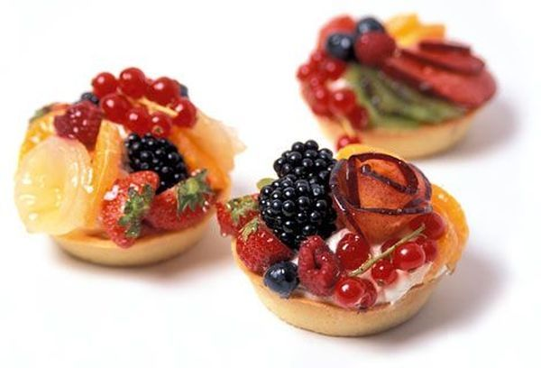

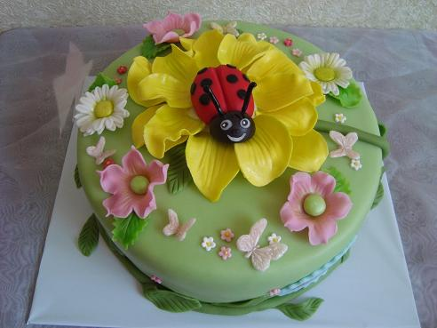

**Проблема детского ожирения**

Далеко не все пухлые младенцы впоследствии превращаются в полных детей, и не все упитанные дети вырастают в страдающих от ожирения взрослых. Тем не менее, с возрастом полнота усиливается как у мужчин, так и у женщин, и существует немалая вероятность того, что ожирение, появившееся ещё в раннем детстве, будет сопровождать вас до гробовой доски.

Полнота и ожирение вызывают у ребёнка множество проблем. Помимо того, что детское ожирение угрожает усилиться с возрастом, оно является основной причиной детской гипертонии, связано с диабетом 2-ой степени, увеличивает риск развития коронарной болезни сердца, способствует увеличению давления на суставы, несущие весовую нагрузку, понижает самооценку и влияет на взаимоотношения с ровесниками. По мнению некоторых экспертов, наиболее серьёзными последствиями ожирения являются именно социальные и психологические проблемы.

***Причины детского ожирения.***

Как и ожирение у взрослых, ожирение у детей вызвано целой совокупностью причин, однако самая главная из них – несоответствие энергии вырабатываемой (калории, полученные из еды) и растрачиваемой (калории, сожжённые в процессе основного обмена веществ и физической активности) организмом. Детское ожирение чаще всего развивается в результате сложного взаимодействия диетических, психологических, наследственных и физиологических факторов.

***Семья.***

Ожирению наиболее подвержены дети, родители которых также страдают излишним весом. Это явление можно объяснить наследственностью или моделированием родительского пищевого поведения, что опосредованно влияет на энергетический баланс ребёнка. Половина родителей школьников начальных классов никогда не занималась спортом и избегает физических нагрузок.

***Лечение детского ожирения.***

Целью программ лечения ожирения детей и подростков редко является потеря веса. Они скорее ориентированы на замедление или остановку прибавления в весе, что должно позволить ребёнку со временем достичь нормального веса.

Ранее и правильное вмешательство особенно важно. Существуют убедительные доказательства, что пищевое и физическое поведение подростков и детей легче поддаётся коррекции, чем поведение взрослых. Вот три формы вмешательства.

***Физическая активность.***

Соблюдение формальной программы тренировок или увеличение физической активности позволяет сжечь лишние калории, увеличить расход энергии и поддерживать приобретённую форму. Большинство исследований детского ожирения показали, что тренировки не приносят ощутимого результата, если не сочетаются с другой формой вмешательства, например, диетологическим воспитанием или изменением поведенческих стереотипов. Тем не менее, фитнес приносит дополнительную пользу для здоровья. Даже если телесный жир и вес тела ребёнка не изменяется после 50 минут аэробных упражнений трижды в неделю, подобные тренировки улучшают липидные профили крови и кровяное давление.

***Питание и диета.***

Детям не рекомендуется голодать или чрезмерно ограничивать потребление калорий. Такая стратегия лечения не только может вызвать стресс, но и негативно повлиять на рост ребёнка и его восприятие «нормального» питания. Сбалансированные диеты с умеренным ограничением потребления калорий, особенно уменьшенным уровнем жира, успешно применяются для лечения детского ожирения. Также не следует пренебрегать диетологическим воспитанием. Диета в сочетании с фитнесом – эффективная стратегия лечения детского ожирения.

***Модификация поведения.***

Многие стратегии поведения, которые используются для лечения ожирения у взрослых, успешно применяются и для лечения детей и подростков: самоконтроль и ведение диетологического дневника, замедление скорости поглощения пищи, введение наград и поощрительных призов за достигнутые результаты. Особенно эффективны стратегии поведения с участием родителей ребёнка.

***Предотвращение детского ожирения.***

Ожирение легче предотвратить, чем лечить. Предотвращение ожирения во многом зависит от воспитания родителей. Мама должна кормить малыша грудью, уметь определить, когда ребёнок насытился, а также не спешить с введением в рацион малыша твёрдой пищи. Когда ребёнок подрастёт, родители должны обеспечивать правильное питание, выбирать низкокалорийные продукты, стараться избегать вредного фаст – фуда, развивать навыки физической активности, а также регулировать просмотр телепрограмм. Если профилактические меры окажутся неэффективными или не смогут полностью побороть влияние наследственности, приоритетом воспитания должно стать развитие у ребёнка самоуважения и уверенности в себе.

**Всё о сне!**

**Как нужно спать?** Спать нужно на твёрдой ровной постели, лежать лучше на спине. Когда тело лежит таким образом, что вес его равномерно распределяется, мускулы равномерно расслабляются, смещение позвонков, вызванное вертикальным положением в течение дня, легко исправляется. Нервы и кровеносные сосуды функционируют нормально. Внутренние органы получают больше кислорода, который способствует сгоранию шлаков. Улучшается кровообращение и питание всех органов, появляются хороший сон, бодрое состояние. Сон на твёрдой постели способствует правильной осанке, а это немаловажное значение для оздоровления.

**Кое – что о подушках.** Лежать на твёрдой постели надо ровно. Шею на подушке располагаете так, чтобы третий и четвёртый шейные позвонки покоились на ней. Вначале будете испытывать неудобства, а потом привыкните.

Твёрдая подушка – валик исправляет положение шейных позвонков, устраняет головные боли, лечит болезни уха, горла, носа, глаз, астму, аллергию, миому, эндокринные органы, энтерит, болезни почек, печени, желудка, укрепляет позвоночник, стимулирует мозговое кровообращение. Подушка должна быть по ширине плеч. Толщину подберите, как вам удобно.

**Несколько советов о вреде мягкой постели и подушки.** У людей, привыкших спать на мягкой постели, позвонки смещены, хотя и расслаблены, но их функции ограничиваются. В результате страдают нервная система, кровеносные сосуды, а значит, нарушается общая циркуляция крови и закладываются основы для будущих болезней.

Когда мы спим на мягких подушках, мы так сгибаем шею, что затрудняем дыхание и привыкаем жить с открытым ртом. Это вызывает болезни в миндалинах, горле, трахее, а затем в бронхах.

**Нормален ли ваш сон?** Большинство людей время от времени страдает от бессонницы. Как узнать, всё ли в порядке у вас со сном? Ответьте на предлагаемые вопросы «да» или «нет».

1. Влияет ли нарушенный сон на ваше настроение или работоспособность?
2. Бывает ли так, что вы легко засыпаете в неподходящие моменты дня, например, у телевизора, за обеденным столом?
3. Страдаете ли вы от дневной сонливости, недостатка энергии, усталости и утомляемости?
4. Часто ли вам бывает трудно уснуть ночью?
5. Храпите ли вы, и бывает ли так, что сон не приносит вам отдыха?

Если вы ответили утвердительно хотя бы на один из этих вопросов, вам нужно гулять перед сном около 1 – 2 часов. Если вам это не поможет, то ищите причину.

**О пользе велосипеда**

Дети обожают кататься на велосипеде, обычно легко осваивают технологию езды и часами крутят педали своих «железных коней» в компании сверстников. Многие родители опасаются, как бы это увлечение их ребёнка не принесло вреда их здоровью.

Отметим, что для девочек, как и для мальчиков, езда на велосипеде совершенно безопасна. Ни на физиологическом развитии девочек, ни на их будущем материнстве и потомстве плохо поездки на велосипеде не отражаются. Тысячи велосипедисток, среди которых и чемпионы мира по велоспорту, становятся матерями, счастливыми людьми. Вредное влияние велосипеда на женский организм – досужая выдумка «скучающих кумушек».

Что касается позвоночника, то и тут опасения напрасны. Позвоночник искривляется от малоподвижного образа жизни, от слабости мышц спины и поясницы. Велосипед здесь ни при чём. Напротив, как показывают многочисленные исследования, велосипед хорошо развивает длинные мышцы тела, то есть естественный мышечный корсет, который укрепляет позвоночник и не даёт ему искривляться.

Когда ребёнок едет на велосипеде, опираясь на руль руками, часть веса тела и головы падает на руки. На позвоночник нагрузка меньше. Мышцы работают, напряжены. Где тут перегрузка позвоночного столба? Ребёнок то садится, то слезает с велосипеда. Преодолевая горку, встаёт с седла велосипеда, «танцует» на педалях. Здесь же – динамика, попеременное напряжение мышц спины и пояса, хорошее их кровоснабжение.

Другое дело, что только кататься на велосипеде ребёнку недостаточно. Надо делать гимнастику, плавать. Ходить на лыжах, бегать, прыгать, играть в спортивные игры. А обычно, полюбив велосипед, ребята, скорее всего, полюбят и другие полезные упражнения.

**Ароматерапия для детей.**

Запахи играют очень важную роль в нашей жизни. Очень часто они бывают тесно связаны с определёнными событиями. Наш организм мгновенно реагирует, если какой – то запах вызывает у нас приятные или неприятные ассоциации и воспоминания. Причём реакция эта, как правило спонтанна. Даже спустя много лет запах матери, например, вызывает у нас знакомые с детства чувства тепла и защищённости. Это связано с тем, что, будучи малышами, мы познавали окружающий мир с помощью органов чувств.

Ароматерапия представляет собой лечение с использованием различных запахов. Эти запахи, или ароматы, в виде эфирных масел приходят к нам из растительного мира – от цветов, деревьев, кустарников и трав. Эфирные масла применяются очень широко. Но именно нашему чувству обоняния, которое тесно связано с эмоциональным состоянием, мы обязаны чудодейственной целительной и гармонизирующей силе ароматерапии.

Ароматерапия существует не только для того, чтобы лечить уже развившуюся болезнь. Она является весьма реальной защитой от различных бактерий и вирусов. Ароматерапия укрепляет естественные силы организма, способствует решению множества задач по достижению здоровья и красоты. Она позволяет нам, используя целительные возможности природы, сделать нашу жизнь более радостной, здоровой и счастливой.

Дети – чувствительные и впечатлительные натуры, воспринимающие действие ароматерапии без всякого предубеждения, поэтому их реакция на эфирные масла всегда положительна.

Применение средств ароматерапии в детской комнате позволит поддерживать хорошее настроение у детей, а также помогает излечить простудные заболевания и нарушения сна.

Дети больше всего любят тёплые, сладковатые запахи. Однако в силу того, что их организм находится ещё в состоянии развития, применять средства ароматерапии для них следует совсем в минимальных дозировках.лучше всего, если масла будут наноситься на терракотовые и глиняные фигурки, аромамедальоны, подушечки. Хорошо удерживают запахи различные изделия из необработанного дерева, корки от апельсина или грейпфрута. Этот метод применяется для ароматизации воздуха в детской комнате.

**Смесь для поднятия настроения** – масло апельсина – 2 капли, масла иланг – иланга – 2 капли.